«Нестандартное рисование с детьми младшего дошкольного возраста»
«Истоки способностей и дарования детей - на кончиках пальцев. От пальцев, образно говоря, идут тончайшие нити – ручейки, которые питают источник творческой мысли. Другими словами, чем больше мастерства в детской руке, тем умнее ребёнок». В.А.Сухомлинский
Рисование является одним из самых интересных и увлекательных занятий для детей дошкольного возраста, это самый доступный вид деятельности, который осваивается маленьким человечком. Изодеятельность необходима ребенку для полноценного развития. Она является одним из важнейших средств познания мира и развития знаний эстетического восприятия, так оно связано с самостоятельной, практической и творческой деятельностью ребенка. Занятия изодеятельностью способствуют развитию творческих способностей, воображения, наблюдательности, художественного мышления и памяти детей. При непосредственном контакте пальцев рук с краской дети познают ее свойства (густоту, твердость, вязкость), а при добавлении разного количества воды в акварель получают различные оттенки цвета. Таким образом, развиваются тактильная чувствительность, цветоразличение. Все необычное привлекает внимание детей, заставляет их удивляться. У ребят развивается вкус к познанию нового, исследованиям, эксперименту. Дети начинают задавать вопросы педагогу, друг другу, обогащается и активизируется их словарный запас. Нетрадиционные изобразительные техники - это эффективное средство изображения, включающее новые художественно-выразительные приемы создания художественного образа, композиции и колорита, позволяющие обеспечить наибольшую выразительность образа в творческой работе, чтобы у детей не создавалось шаблона.
Проведение занятий с использованием нетрадиционных техник рисования
• Способствует снятию детских страхов;
• Развивает уверенность в своих силах;
• Развивает пространственное мышление;
• Учит детей свободно выражать свой замысел;
• Побуждает детей к творческим поискам и решениям;
• Учит детей работать с разнообразным материалом;
• Развивает чувство композиции, ритма, колорита, цветовосприятия; чувство фактурности и объёмности;
• Развивает мелкую моторику рук;
• Развивает творческие способности, воображение и полёт фантазии.
• Во время работы дети получают эстетическое удовольствие.
Некоторые техники рисования, которые мы выполняли в группе.
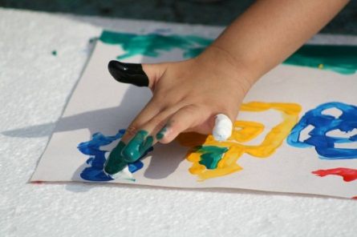
Рисование пальчиками
Ребёнок опускает в гуашь пальчик и наносит точки, пятнышки на бумагу. На каждый пальчик набирается краска разного цвета. После работы пальчики вытираются салфеткой, затем гуашь легко смывается

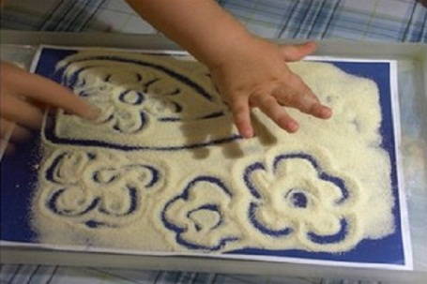
Рисование пальчиками по крупе
На подносике рассыпается крупа (манка). Дети при помощи пальчиков создают знакомые простые образы.

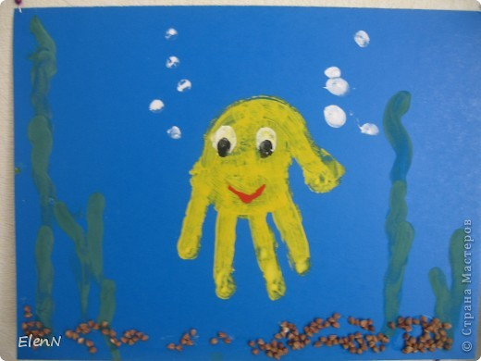
Рисование ладошкой
Ребёнок опускает в гуашь ладошку (всю кисть) или окрашивает её с помощью кисточки (с пяти лет) и делает отпечаток на бумаге. Рисуют и правой и левой руками, окрашенными разными цветами. После работы руки вытираются салфеткой, затем гуашь легко смывается.

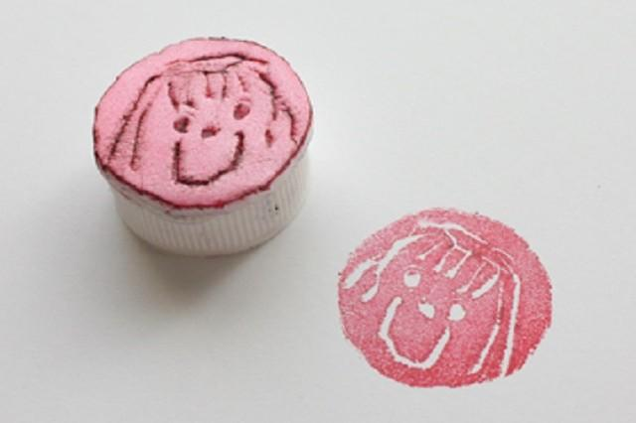
Оттиск пенопластом
Ребёнок прижимает пенопласт к штемпельной подушечке с краской и наносит оттиск а бумагу. Чтобы получился другой цвет меняются мисочка и пенопласт

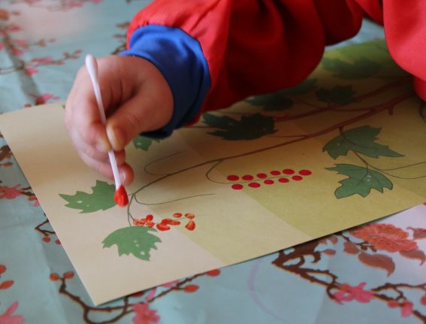
Рисование ватными палочками
Ватными палочками рисовать очень просто. Опускаем палочку в воду, затем в краску и ставим на листе точки. Что рисовать? Да что угодно! Небо и солнышко, домик в деревне, речку, автомобили, куклы. Главное в этом деле – желание!

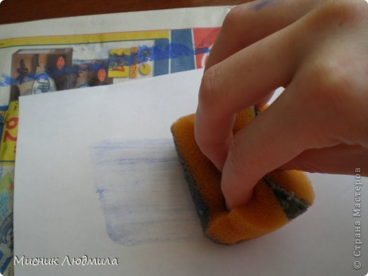
Рисование поролоном
Ребёнок обмакивает кусочек поролона в краску и рисует методом приманивания. Очень хорошо рисовать таким способом пушистых зверей, снег, снеговика, а можно очень легко закрасить фон. Так же очень хорошо использовать трафарет при таком рисовании.

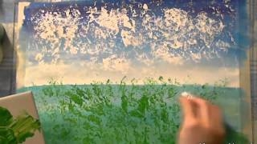
Оттиск мятой бумагой
Ребёнок мнёт в руках бумагу, пока она не станет мягкой. Затем скатывает из неё шарик. Размеры его могут быть различными. После этого ребёнок прижимает смятую бумагу к штемпельной подушке с краской и наносит оттиск на бумагу.

Кляксография
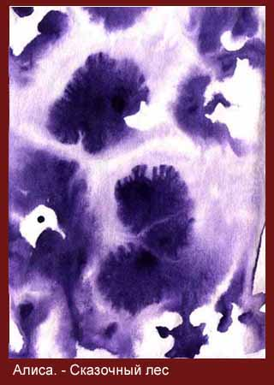
Ребёнок зачерпывает гуашь пластиковой ложкой и выливает на бумагу. В результате получаются пятна в произвольном порядке. Затем лист накрывается другим листом и прижимается (можно согнуть исходный лист пополам, на одну половину капнуть тушь, а другой его прикрыть). Далее верхний лист снимается, изображение рассматривается: определяется, на что оно похоже. Недостающие детали дорисовываются.

Изобразительная деятельность является едва ли не самым интересным видом деятельности дошкольников. Она позволяет ребенку выразить в своих рисунках свое впечатление об окружающем его мире. Вместе с тем, изодеятельность имеет неоценимое значение для всестороннего развития детей, раскрытия и обогащения его творческих способностей. Нетрадиционный подход к выполнению изображения дает толчок развитию детского интеллекта, подталкивает творческую активность ребенка. Учит нестандартно мыслить.

